鳳梨產業知識庫－鳳梨總論
官青杉、徐信次、程永雄
一、概述
鳳梨俗稱菠蘿、露兜子、番梨、或王梨；在台灣通稱黃梨、王萊及旺萊，係原產於熱帶南美洲，分佈於以赤道為中心南北緯30度間﹐目前主要栽培於全球無霜害﹐氣候溫暖、氣溫變化小、雨量分佈均勻、日照充足地區（如圖1）。鳳梨果實為聚合果﹐果型呈圓筒或圓錐形，果肉淡黃至金黃色﹐富含水分、糖類、果酸、礦物質及纖維素等，是營養豐富的水果。
鳳梨為本省重要經濟栽培果樹﹐據農業年報統計91年版所載，栽培面積10,460公頃，生產面積9,106公頃，產量為416,280公噸、產地農場價格約為15.37元/公斤，都市零售價格約為48.45元/公斤，產值約56.20億新臺幣，佔果品類產值之10.42%。現今主要生產地區集中在屏東縣、台南縣、高雄縣、嘉義縣及南投縣﹐佔全省栽培面積約86%。

二、植物學性狀
鳳梨(Ananas comosus (L.) Merr.)為鳳梨科（Bromeliaceae）鳳梨屬（Ananas）大型草本果樹，壽命可長達50餘年，英文名Pineapple，日文名パイン。莖部為褐色長約20~30公分，基部小而上部大。短莖基部生根，鬚根系分佈淺，僅約於地表下30公分左右。鳳梨植株高度約為90~150公分，葉片革質，自近地面莖基部向上，呈螺旋狀向上簇生，每株葉片數約40-70片，葉形細窄呈鞘狀，長度約80~130公分，表面光滑，為綠色、深綠色或帶有紫色，背面有銀灰色毛絨（如圖2-A）。葉緣視品種不同，有的有刺，有的僅尖端與基部有少許刺狀物，亦有葉片邊緣完全光滑無刺者。葉緣是鳳梨品種分類上之重要性狀依據。花穗自植株葉叢中央抽出，為密總狀花序，每一花序上著生100~150朵花，以螺旋排列成松球狀（如圖2-B），由基部依次開放，整個花序開放約需15~25天。鳳梨為雌雄同花，小花基部覆三角形肉質花苞一枚，綠色或紫紅色，萼片三枚呈三角形，綠色或紫紅色，花瓣三枚為紫色，雄蕊六枚，花柱白色細長，柱頭裂片呈絲狀，子房下位，2~4室，普通為3室，每室含多數胚珠，著生於中軸胎座。果實由多數子房融合發育而成之聚合果，表面具有若干突起小果，稱為果目，果型呈圓筒形、圓錐形或塔形，未熟果果皮顏色為深綠色，依次轉為草綠色，成熟時果皮則呈鮮黃色或黃紅色，果肉顏色為白色、淡黃色或深黃色，味甜而帶酸。栽培種鳳梨果實中一般沒有種子，或偶有少數種子，種子形狀細小，長約5mm，寬約2~2.5mm，成熟時為褐色（如圖2-C）。

三、文化與歷史
鳳梨原產於熱帶美洲。哥倫布發現新大陸後，由美洲傳入歐洲。16世紀中葉年以後傳入中國大陸。台灣鳳梨栽培，始於清朝末年（1694年），距今已有300餘年。鳳梨名稱之由來，根據台灣府誌記載，「葉薄而闊，而葉緣有刺，果生於葉叢中，果皮似波羅蜜而色黃，味甘而微酸，先端具綠葉一簇，形似鳳尾，故名」。
台灣鳳梨經濟生產始於1902年。日人岡村庄太郎於鳳山設立鳳梨加工廠開始，其後陸續有人跟進於台北士林、彰化員林等地投資設廠，在當時政策的獎勵及民間鳳梨生產蔚為風氣下，造就了台灣鳳梨的第一春，其生產中心在中部以員林為主，南部以鳳山為中心。當時使用的品種全為在來種，包含烏皮、黃皮、有刺紅皮、無刺紅皮等，空罐製造亦以手工用錫焊製罐底而成，日名稱「半田付」，內容物不去心，不切片呈螺旋狀，罐頭脫氣時以打洞法抽氣，與現今罐頭鳳梨品質差距甚遠。
隨產業發展日漸擴展，因限於再來種鳳梨果實小、花腔深，不利於製造罐頭，爲解決加工品種不足之問題，曾大量由國外引入新品種，其中開英種於1909~1910年間自夏威夷引進，隨後又自爪哇、新加坡、菲律賓、波羅洲等地引進沙勞越種、新加坡種、模里西斯種..等進行試種，根據試種結果顯示，加工用以開英種與沙勞越種較佳，鮮食則以新加坡種為優。因此，1922年大量由夏威夷與沙勞越等地區，輸入種苗種植，奠定台灣鳳梨加工產業之基礎。因此短短幾年，台灣鳳梨產業就突飛猛進，成為第一大果品加工產業。其後由於市場自由競爭，造成流弊叢生，故1935年日治「台灣總督府」乃將全省77工廠歸併成14廠，使鳳梨生產趨於獨占經營，生產效率大增，成本降低，品質穩定。1938年鳳梨新植面積高達10,563公頃，外銷罐頭製造達1,674,287箱之記錄，是鳳梨加工罐頭產業鼎盛時期，與夏威夷、馬來西亞、澳洲等國家產品在外銷市場互相競爭，成果十分豐碩。其後因日本發動太平洋戰爭，製罐鐵皮來源斷絕，工廠又遭盟軍炸毀，鳳梨生產逐漸萎縮而陷入絕境。
台灣光復後百業待興，政府鑑於過去鳳梨產業的輝煌歷史，乃力謀復興以充裕經濟。當時爲鼓勵產品輸出乃頒佈「結匯證辦法」，故無論大小食品工廠，均爭取加入鳳梨罐頭之製造。此時爲配合政府開發東部政策，台灣糖業公司及台灣鳳梨公司，分別在台東縣與花蓮縣新設鳳梨加工廠，至此，台灣鳳梨生產普及全島，呈現蓬勃發展，在1971年全省外銷鳳梨罐頭製造達401萬餘箱，佔世界第一位，對國家外匯收入及繁榮農村經濟貢獻卓著，亦奠定鳳梨產業的第二春。
1973年以後由於工商業發展迅速，農村勞力流向都市，造成耕作勞力老化，工資及生產資材成本提高，加上東南亞國家如泰國、菲律賓、馬來西亞與非洲象牙海岸等，藉其適宜的天然環境與低廉的勞力成本，積極拓展鳳梨事業，以低廉的價格行銷於國際市場，嚴重衝擊台灣外銷鳳梨罐頭產業之發展。由於價格下跌，造成生產意願大為降低，栽培面積因而逐年減少。由1972年最高的重植面積16,094公頃，遽降至1985年僅有5,352公頃，僅十數年即減少約70％。導致本省鳳梨產銷形態不得不由昔日「加工外銷為主，內銷為副」，轉變為「鮮食內銷為主，外銷為副」的趨勢。因有鑑於此農政單位乃謀求轉型，並陸續推出鮮食用鳳梨品種如台農4號、6號、11號、13號、16號、17號、18號及19號等，由於這些品種具有品質佳，口味眾多，消費者接受程度上升，故造成鮮食消費市場需求大增，鳳梨栽培面積有逐漸上升趨勢，2002年栽培面積達10,460公頃，比1985年提高5108公頃，增加約一倍。因此，未來的台灣鳳梨產業除朝向鮮食品種發展外，應加強耐貯運鮮食品種選育，並應提昇栽培技術，以生產高品質果品，拓展鮮食鳳梨外銷市場，使能滿足國內鮮食市場外，以創造新的競爭力，讓本省鳳梨產業得以永續經營。
四、產業政策
台灣鳳梨栽培的創始，源於清朝康熙末年中國南方沿岸閩南移民，來台時所攜帶之鳳梨種苗，當時的栽培習慣多偏向南面傾斜坡地，或種植於相思樹下。因此，零星分布於本省各地，所生產的生果，味道鮮美，但不耐久藏，多屬供應當地市場時令鮮果，做為生食與膳食之用，鮮少進行大規模經濟生產，故此階段尚無政策可言。
日治時代，由於日人投入加工罐頭生產，復於1923年於日本本國實施稅制堡壘，抵制台灣以外的鳳梨罐頭輸入，來保護鳳梨產業。1929年起又陸續實施外銷補貼政策，頒佈台灣鳳梨罐頭營業取締規則，來扶助產業發展及保持品質，導致台灣鳳梨產業蓬勃發展。然在自由競爭下弊病叢生，於1935年將全省鳳梨工廠合併為「日台灣合同鳳梨株式會社」；將鳳梨生產農場併為「日台灣鳳梨拓殖株式會社」，將原料生產與加工分開；但因不合產業發展需求，次年再將兩會社合而為一，從此台灣鳳梨產業乃趨於獨佔經營，造就台灣在鳳梨罐頭外銷市場上的優勢局面。
台灣光復後由農林廳與中國農村復興聯合委員會，釐定計畫，圖謀復興鳳梨產業，當時政府爲鼓勵產品輸出，頒布結匯證辦法，其中鳳梨外銷獲利頗豐，造成一窩蜂製造罐頭現象，導致產製失衡。故於1958年與鳳梨工廠取得協調，實行計劃生產，生果原料由「台灣省罐頭工業同業公會農務處」統一收購，按議定數量分配。1966~1970年前後，開始有鮮果及冷凍鳳梨外銷，於是各業者間又開始搶購原料，造成產銷不穩定。政府相關單位遂於1974年協調各業者，成立「台灣鳳梨事業改進委員會」，統一收購及分配鳳梨原料，並於每年二月底，由農林廳邀請產業界議定最低保證價格，使本省產銷又恢復秩序。隨後因省產鳳梨罐頭，不敵鄰近東南亞各國的低價競銷，致使生產與栽培意願大為降低。另因1980年推廣鮮食用鳳梨品種台農4號，甚受消費者歡迎，所生產的果品除內銷外，還大量外銷日本市場，此後乃陸續推廣鮮食用品種。故本省鳳梨產業形態，遂能順利由「加工外銷為主，內銷為副」轉變成「鮮食內銷為主，外銷為副」的生產模式。目前本省鮮食鳳梨栽培面積，又超過1萬餘公頃，國內鮮食市場已達飽和，有必要積極拓展外銷市場，然國內鳳梨栽培屬小農制，所生產之果實品質良祐不齊，因此，如何提高果實品質、嚴格選果，統一調配出貨果實，為拓展外銷市場必須之方法，值得政府、栽培者與貿易商共同努力，才能讓台灣鳳梨產業永續發展。
圖1.鳳梨平地栽培田
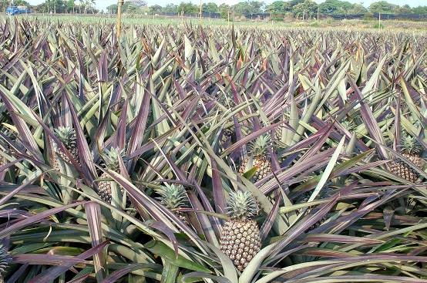
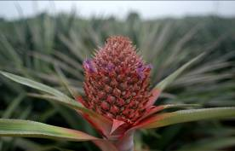
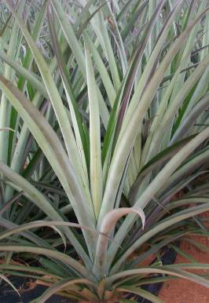
圖2.鳳梨的植株、花序及種子外觀


